Математическое моделирование

Лабораторная работа №4

Данилова Анастасия Сергеевна

Содержание

# 1 Цель работы

Построить фазовый портрет гармонического осциллятора и решение уравнения гармонического осциллятора с помощью языков: Julia и Modelica

# 2 Задание

**Вариант 15**

Постройте фазовый портрет гармонического осциллятора и решение уравнения гармонического осциллятора для следующих случаев 1. Колебания гармонического осциллятора без затуханий и без действий внешней силы

$\ddot{x}+7.5x=0\\$

1. Колебания гармонического осциллятора c затуханием и без действий внешней силы $\ddot{x}+5\dot{x}+7x=0\\$
2. Колебания гармонического осциллятора c затуханием и под действием внешней силы $\ddot{x}+4\dot{x}+2x=5sin(t)\\$

На интервале t [0;40] (шаг 0.05) с начальными условиями: $x_{0}=0,y_{0}=−1$

# 3 Теоретическое введение

Техника и окружающий мир являются примерами того, что существуют такие процессы, которые повторяются через определенные промежутки времени, то есть периодически. Их называют **колебательными**.

Действия внутренних сил системы после выведения из равновесия порождают свободные колебания, простейшим видом колебаний являются **гармонические колебания**.

Движение грузика на пружинке, маятника, заряда в электрическом контуре, а также эволюция во времени многих систем в физике, химии, биологии и других науках при определенных предположениях можно описать одним и тем же дифференциальным уравнением, которое в теории колебаний выступает в качестве основной модели. Эта модель называется линейным гармоническим осциллятором.

Уравнение свободных колебаний гармонического осциллятора имеет следующий вид:

$$\dot{x}+2\gamma\dot{x}+\omega_{0}^2x=0\\$$

x – переменная, описывающая состояние системы (смещение грузика, заряд конденсатора и т.д.), $γ$– параметр, характеризующий потери энергии (трение в механической системе, сопротивление в контуре), $ω_{0}$– собственная частота колебаний, t – время. (Обозначения $\ddot{x}=\frac{d^{2}x}{dt^{2}},\dot{x}=\frac{dx}{dt}$)

Независимые переменные x, y определяют пространство, в котором «движется» решение. Это фазовое пространство системы, поскольку оно двумерно будем называть его фазовой плоскостью.

# 4 Выполнение лабораторной работы

1. Колебания гармонического осциллятора без затуханий и без действий внешней силы

* $\ddot{x}+7.5x=0\\$

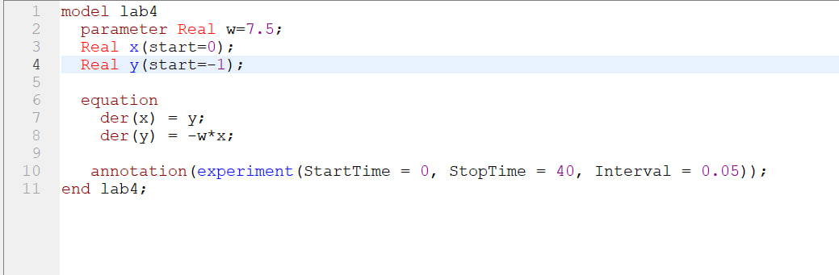

Код OM 1 случай

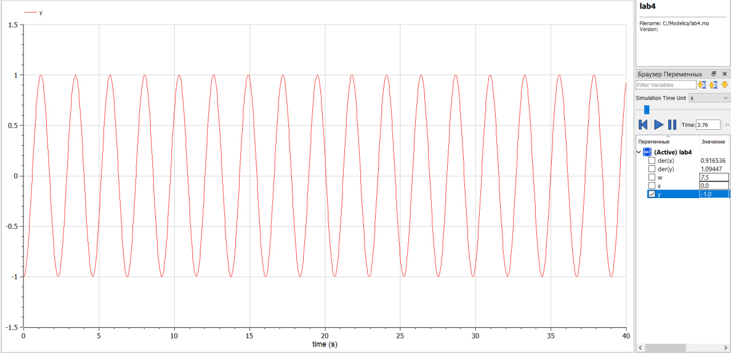

Результат

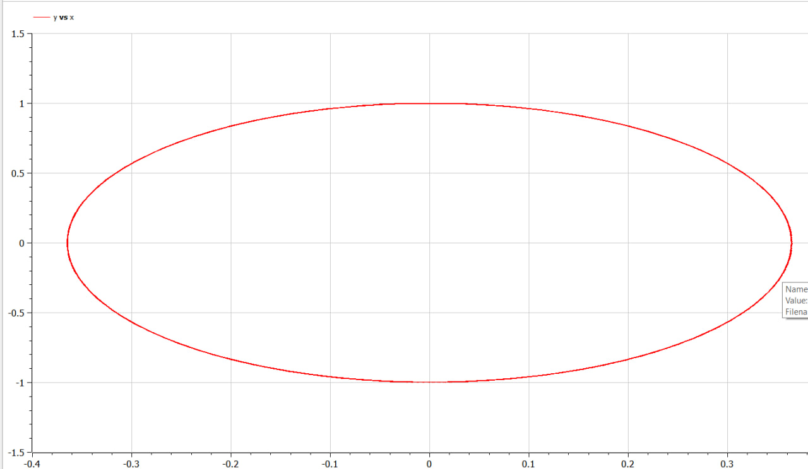

Фазовый портрет

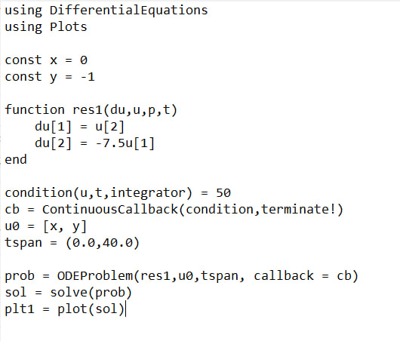

Julia 1 случай

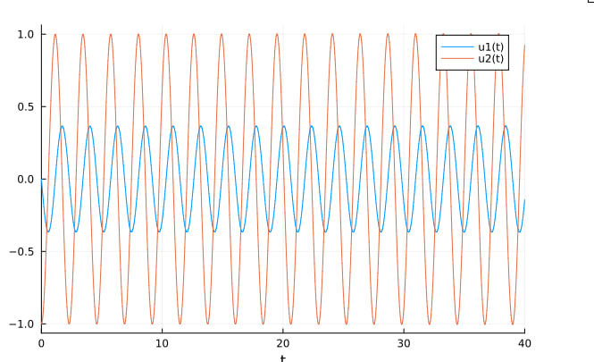

Результат

1. Колебания гармонического осциллятора c затуханием и без действий внешней силы $\ddot{x}+5\dot{x}+7x=0\\$

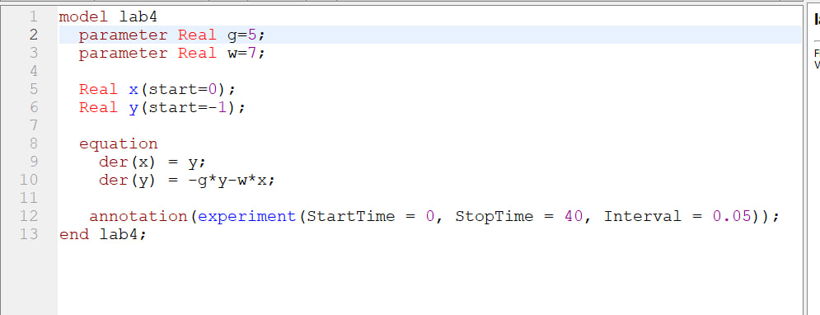

2 случай OM

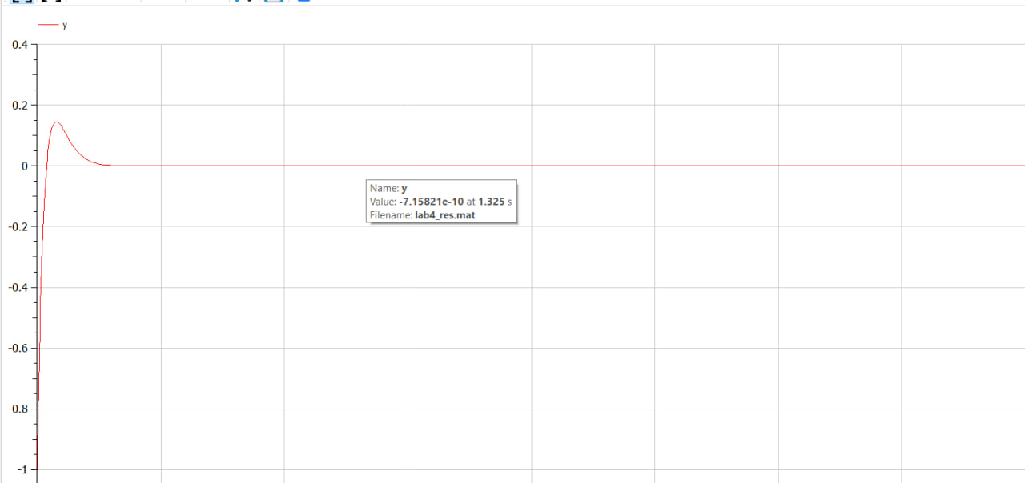

Результат

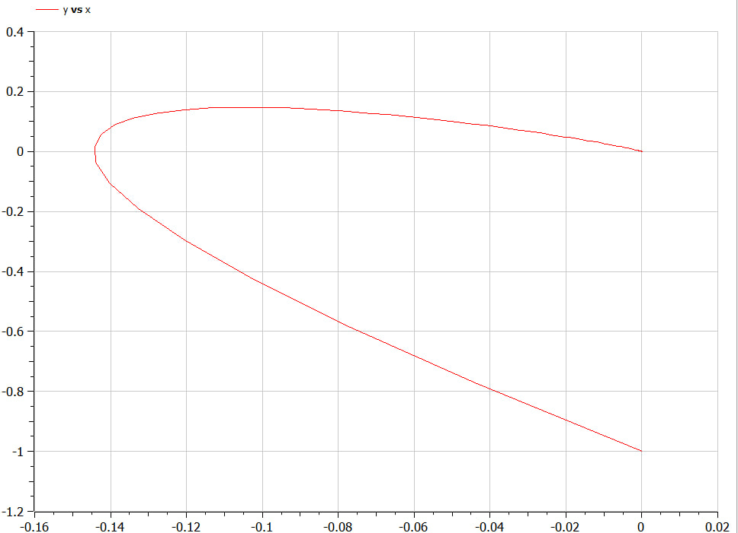

Фазовый портрет

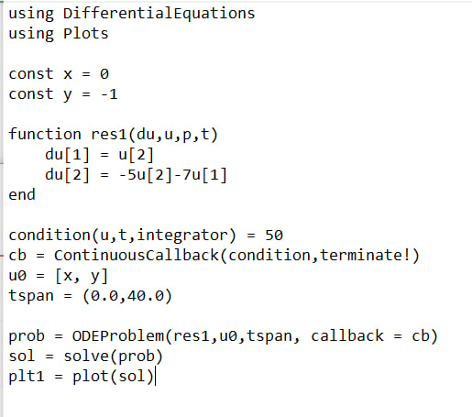

Julia 2 случай

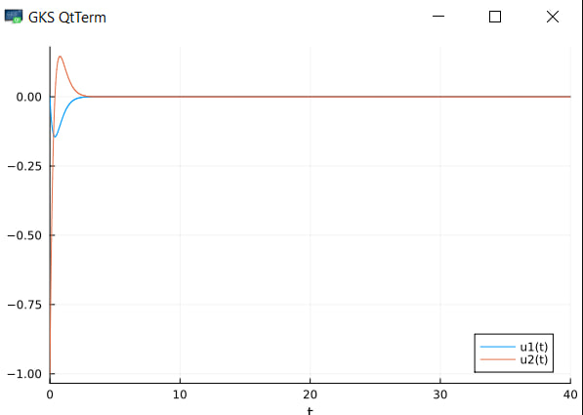

Результат

1. Колебания гармонического осциллятора c затуханием и под действием внешней силы $\ddot{x}+4\dot{x}+2x=5sin(t)\\$

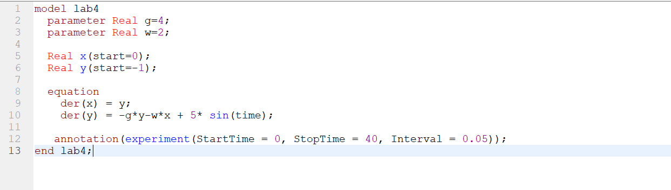

3 случай OM

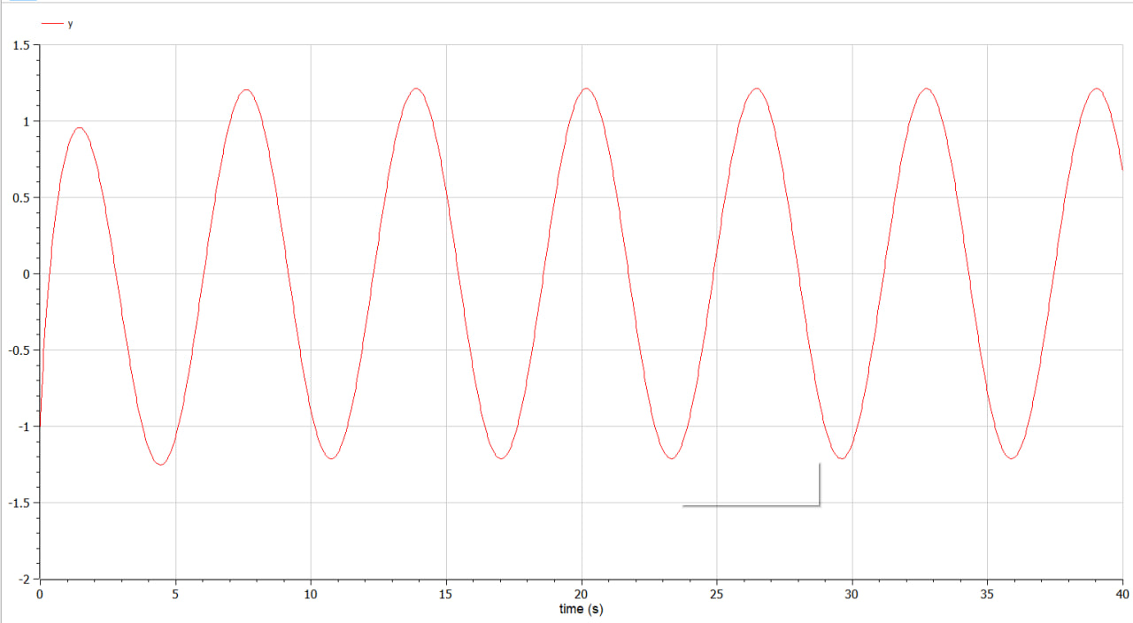

Результат

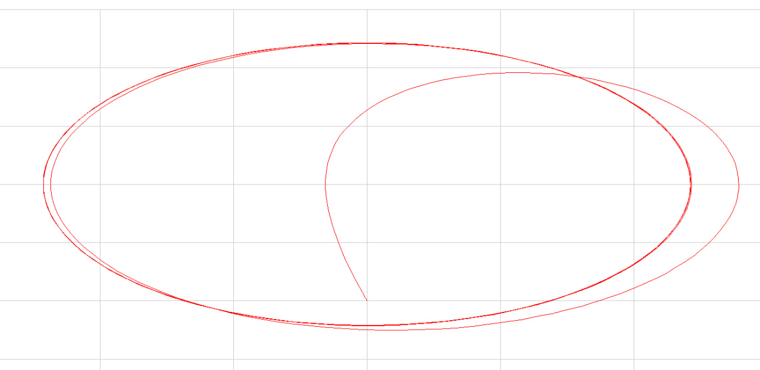

Фазовый портрет

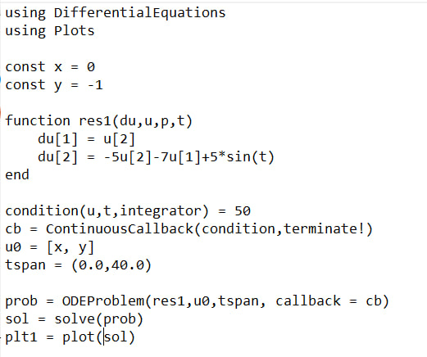

Julia 3 случай

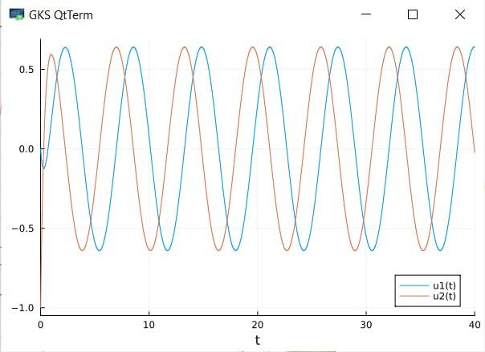

Результат

# 5 Выводы

Мы построили фазовый портрет гармонического осциллятора и решили уравнения гармонического осциллятора с помощью языков: Julia и Modelica

# 6 Список литературы

1. Гармонические колебания // URL: https://zaochnik.com/spravochnik/fizika/mehanicheskie-kolebanija/garmonicheskie-kolebanija/ (дата обращения: 04.03.2023).
2. Модель гармонических колебаний // URL: https://esystem.rudn.ru/pluginfile.php/1971729/mod_resource/content/2/Лабораторная%20работа%20№%203.pdf (дата обращения: 04.03.2023).